**Приложение 5**

**Муниципальное бюджетное общеобразовательное учреждение средней общеобразовательной школы с. Скатовка Ровенского муниципального района Саратовской области**

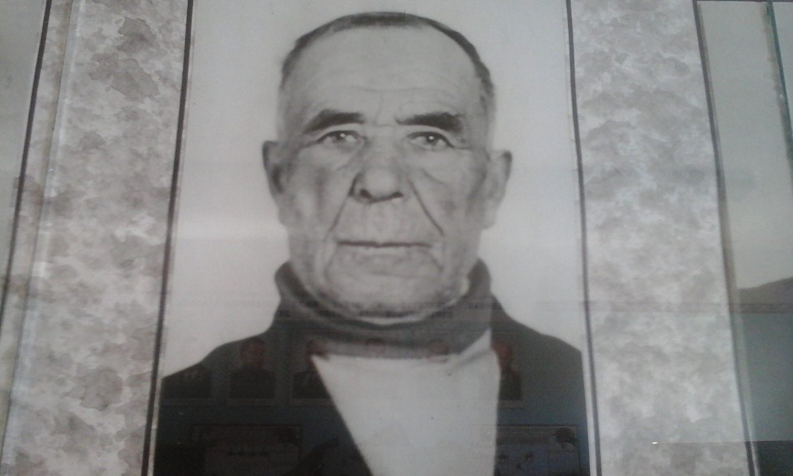

**БИОГРАФИЯ**

**ГЕРОЯ СОВЕТСКОГО СОЮЗА**

**Фёдорова Н.Ф.**

Материал подготовлен уч-ся 3 класса

Фёдоровым Артёмом

**Фёдоров Николай Фёдорович** родился 11 июня 1924 года. В 18 лет был призван в армию. Служил в третьем Белорусском полку под Псковом. Службу закончил в 1950 году в г. Мурманске. Во время войны был ранен, лечился в госпитале, после получил инвалидность 2 группы. Воспитал 7 детей. В мирное время добросовестно трудился в родном хозяйстве.

Награждён 9-ю медалями и орденом Отечественной войны.